Pojďme správně dělat správnou věc!

Separace a zpracování bioodpadu

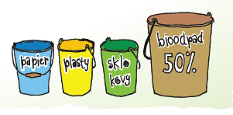
Každý obyvatel v průměru ročně vyprodukuje 327 kg komunálního odpadu. Z tohoto množství až 45 % (v každé obci se škála pohybuje různě – v rozmezí od 40 % do 70 %) tvoří bioodpad. Skládá se z posečené trávy ze zahrad, listí, větví stromů, ovocných a zeleninových odpadů, dřevěnných pilin, kůry či trusu hospodářských zvířat. Tohle všechno pravidelně vyvážíme nebo spalujeme, případně vytváříme černé skládky někde v prostorách, které přímo neohrožují naše soukromí. Proč? Když nepotřebné suroviny správně zužitkujeme, přeměníme na hnojiva, ušetříme životní prostředí i svoje peníze za nákup umělých hnojív.
Jednou z nejstarších a nejrozšířenějších člověkem řízených recyklací je kompostování, které zintenzivňuje a optimalizuje běžné půdne mikrobiologické procesy. Pomocí kompostování je možné z rozličných bioodpadů získat kvalitní organické hnojivo - kompost. Kompostování je tedy přírodní proces, při kterém dochází k rozkladu organických odpadů působením mikroorganismů na humusové látky. Voda a kyslík jsou nezbytné pro život mikroorganismů a půdních organismů, které bioodpad rozkládají.

V čem kompostovat
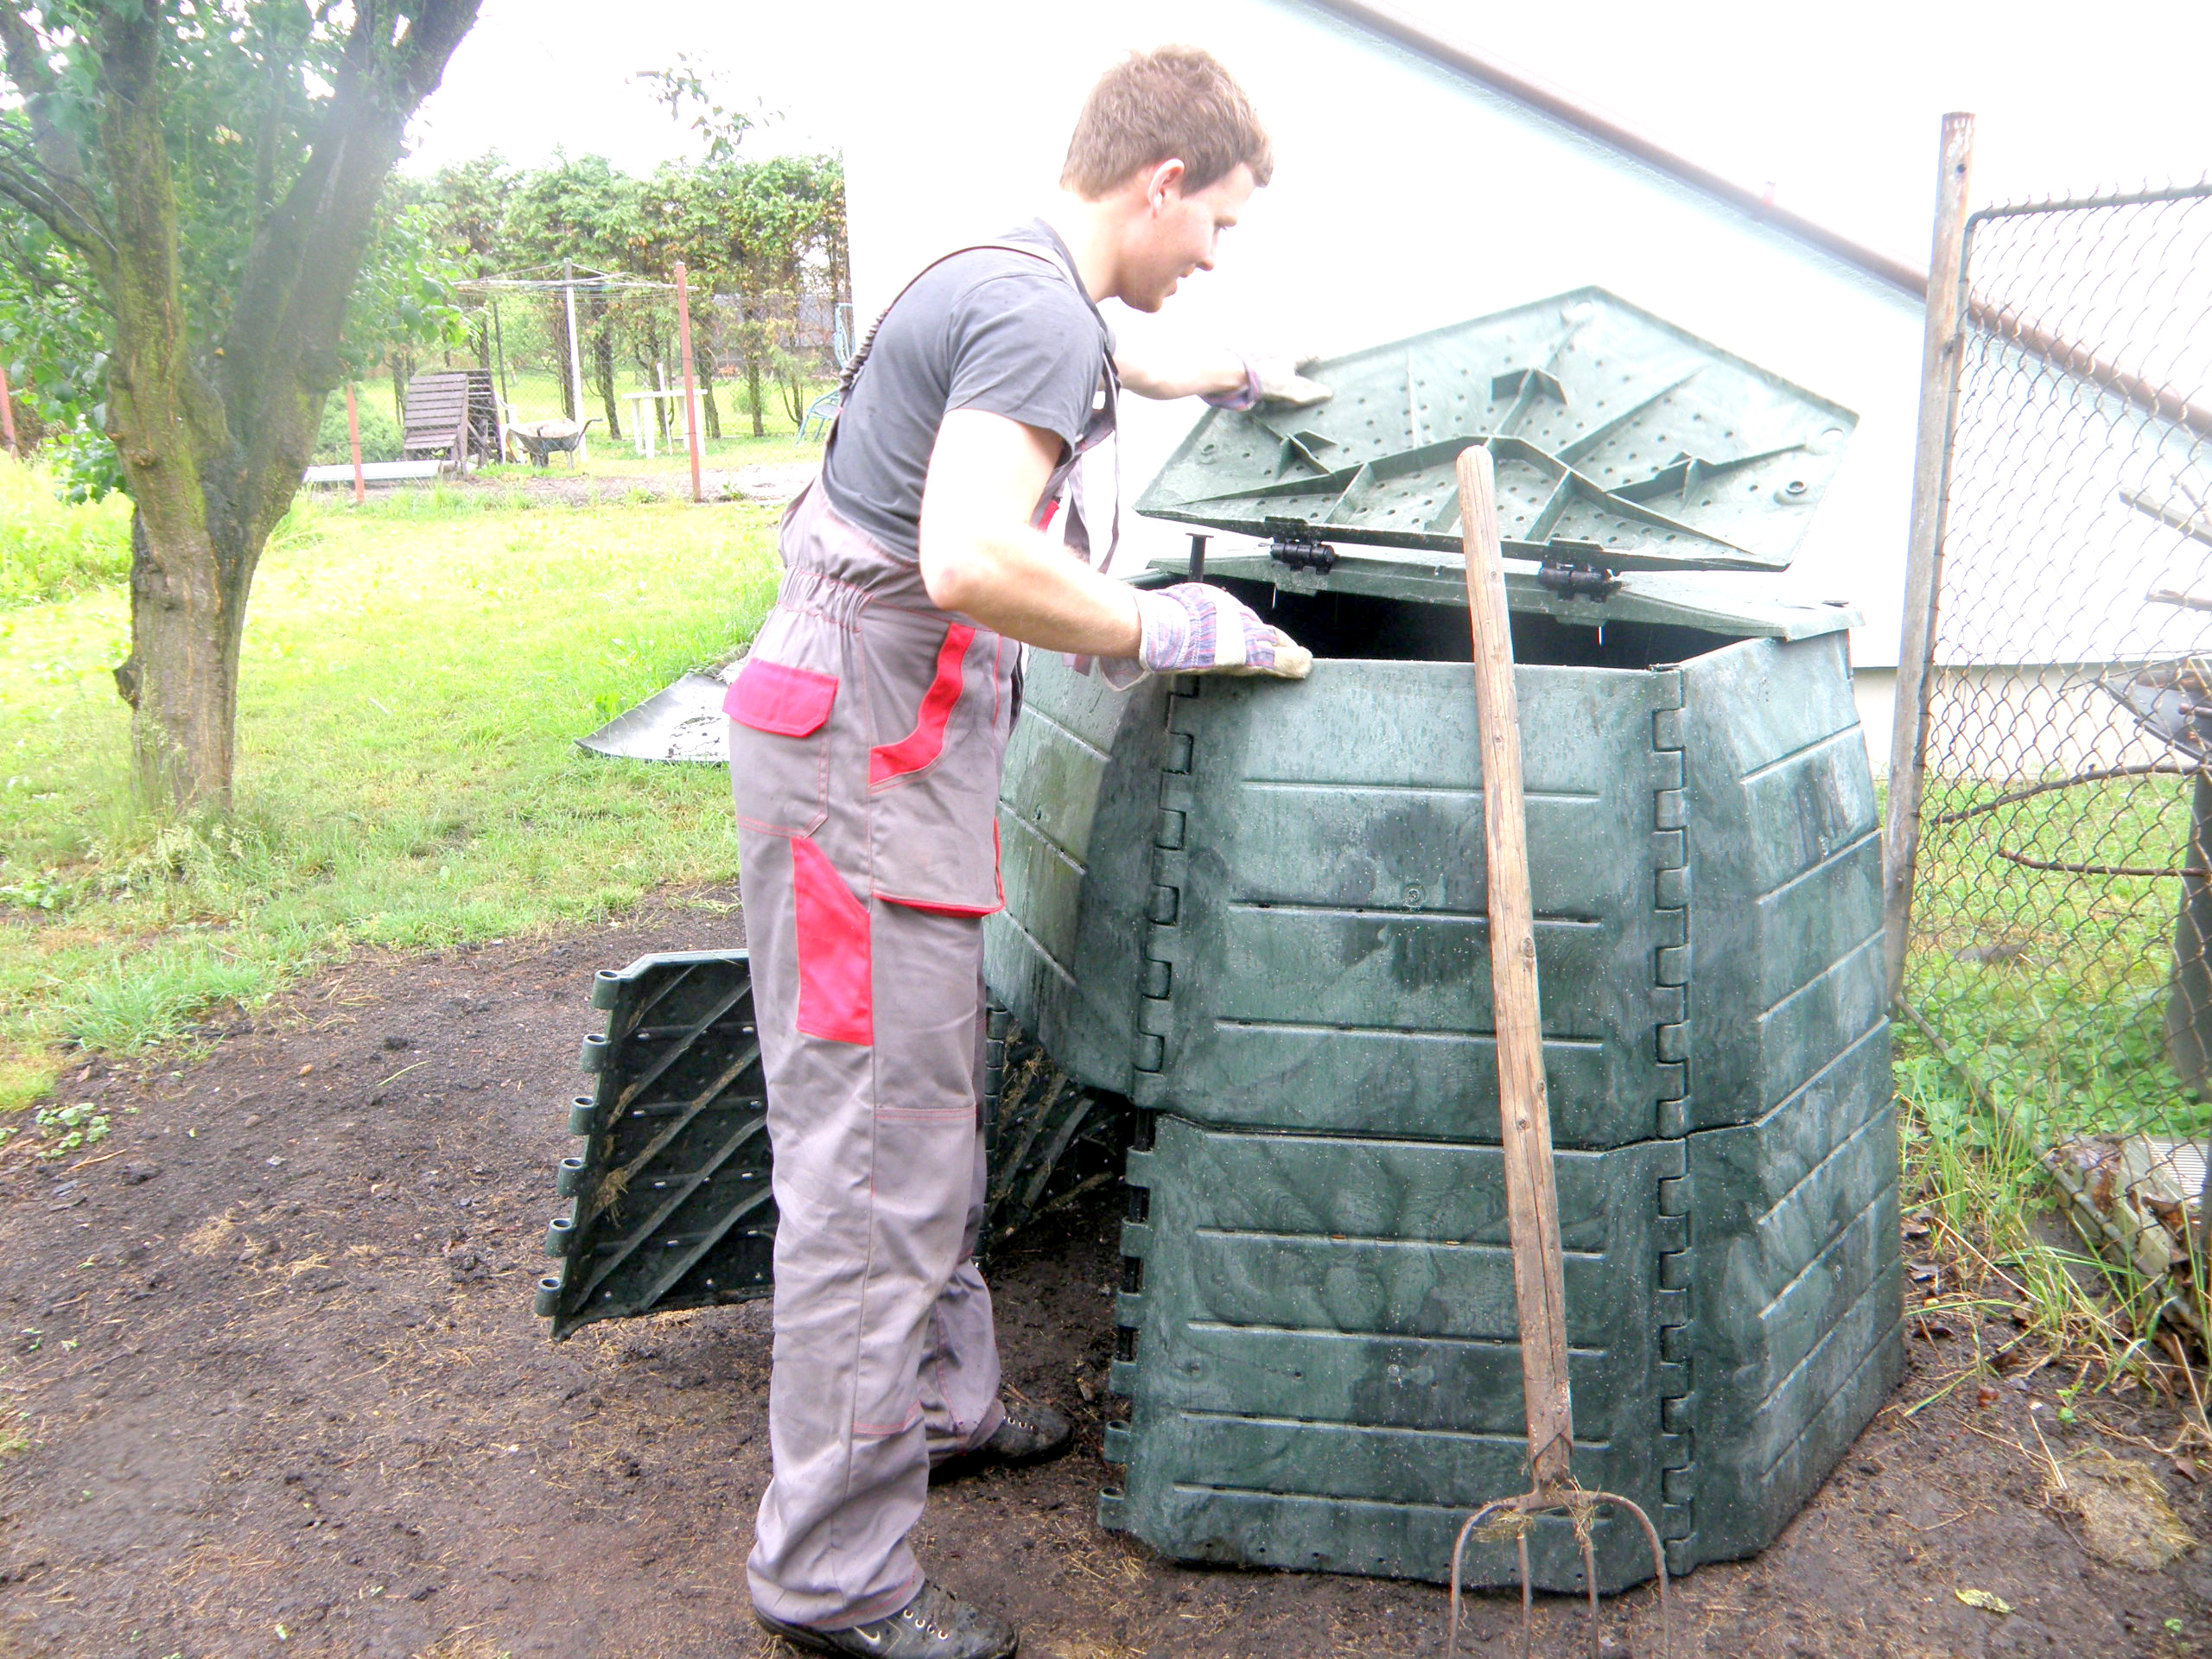
Kompostér – ideální pomocník při kompostování. Je vyrobený z recyklovaného plastu, nádoba kompostéru nemá dno (z důvodu volného styku s půdou a přístupu mikroorganismů, červů a žížal). Přikrýva ho víko s otočným ventilem na regulaci přístupu vzduchu. Boční dvířka slouží k vybírání kompostu a množství otvorů na provzdušňování hmoty.

Při správném výběru kompostéru doporučujeme zvážit tři základní kritéria: kvalita materiálu, z kterého je vyrobený (ideálně vysokohustotní polyetylén) – podporuje hlavně stabilitu a životnost kompostéru; hmotnost – z kolika kilogramů plastu je vyrobený, což je podmínkou dobré stability a prevencí před prasknutím způsobeným tlakem uvnitř kompostéru; počet provzdušňovacích otvorů – na kterém závisí správný proces kompostování a jeho rychlost. Neustálý vývoj a zlepšování technologií přináší kvalitní proces kompostování s dobrým výsledkem.
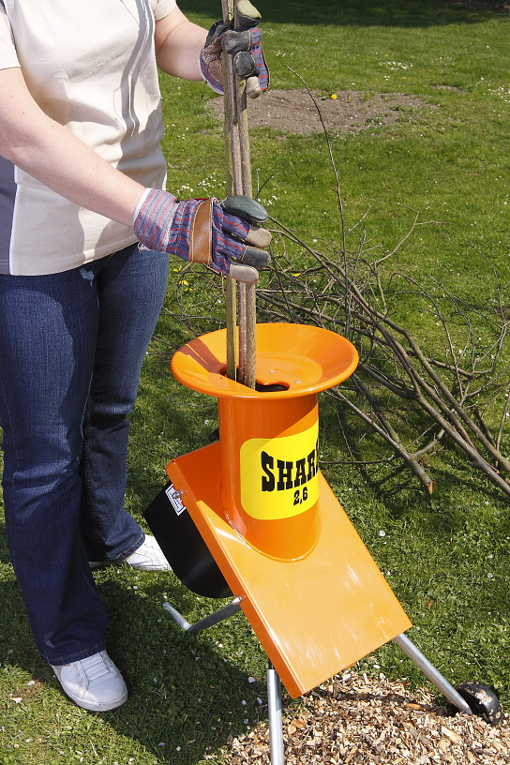
Jak správně kompostovat

Při kompostování je důležité odpadový materiál zmenšovat a drtit. Jestliže vkládáte do kompostéru rozdrcený zahradní odpad, přemění se daleko rychleji v hodnotný kompost bohatý na živiny. Rozdrcený odpad ze zahradního drtiče můžete taktéž použít na mulčování pod stromy a keři, které tak chráníte před vysycháním, omezujete růst plevele a zlepšujete kvalitu půdy. Nezanedbatelným důvodem při zpracování odpadu zahradními drtiči je také skutečnost, že na Slovensku je spalování odpadu ze zahrad, jakým jsou odřezané větve, tráva apod. už několik let zákonem zakázané. K dalším zásadám patří správná skladba materiálu, dostatečný přístup vzduchu a dostatečná vlhkost.

Výsledek

Kompost je kvalitní organické hnojivo, kterým se do půdy vrací všechny cenné živiny. Zralý kompost je možné použít na různé účely. Například na jaře přidáváme kompost k zelenině a ke květinám, což podporuje úrodnost půdy a rostliny jsou zásobované potřebnými živinami. Větší množství kompostu nahrneme k ovocným či okrasným stromům. Vrstva kompostu příznivě ovlivňuje příjem dešťové vody a kyprost půdy. Můžeme ho použít též při zakládání nových zahrad nebo trávníků.
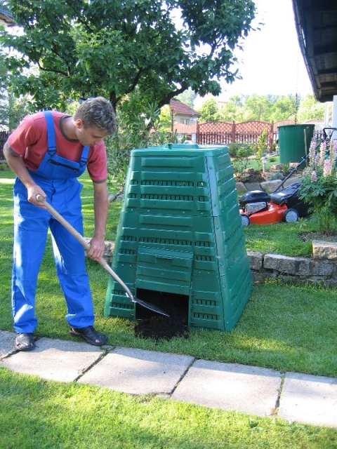
Kompostování v kompostérech má množství výhod. Urychlení procesu kompostování až o polovinu doby nutné pro kompostování na hromadách. Regulace teploty, vlhkosti, přístupu vzduchu a světla. Úspora místa na zahradě (kompostér nahradí nevzhlednou hromadu). Estetika. Odstranění nepříjemného zápachu, který vábí hmyz a drobná zvířata. Finanční úspora za odvoz domácího odpadu – kompostováním je možné zpracovat až 30 % kuchyňských odpadů. Zužitkování odpadů ze zahrady a získání kompostu - vynikajícího zdroje živin a organických látek.
Rovněž díky tomuto systému separace bioodpadu můžeme snížit komunální odpad, což znamená snížit náklady za sběr a svoz odpadu a využít tyto finance na smysluplnější činnosti v našem městě.
Přejeme mnoho štěstí s kompostováním.

Autor: Ing. Nina Oravcová /www.komposter.sk

